**第三循环项目计划文档**

**阶段目标：**

在第三循环，Mosaic Team需要完成以下任务：

1. 筛选关键需求，根据和架构相关的关键需求提出解决方案
2. 对各个候选方案进行风险分析，开发演化式的架构原型
3. 撰写软件架构设计文档
4. 评审软件架构，使团队认知趋于一致
5. 针对软件架构设计的结果，完成对集成测试活动的计划和用例
6. 制定第四循环计划

**日程表**

1. 项目日程表
2. 根据当前的进展情况以及对下一循环的计划，得到的甘特图如下所示

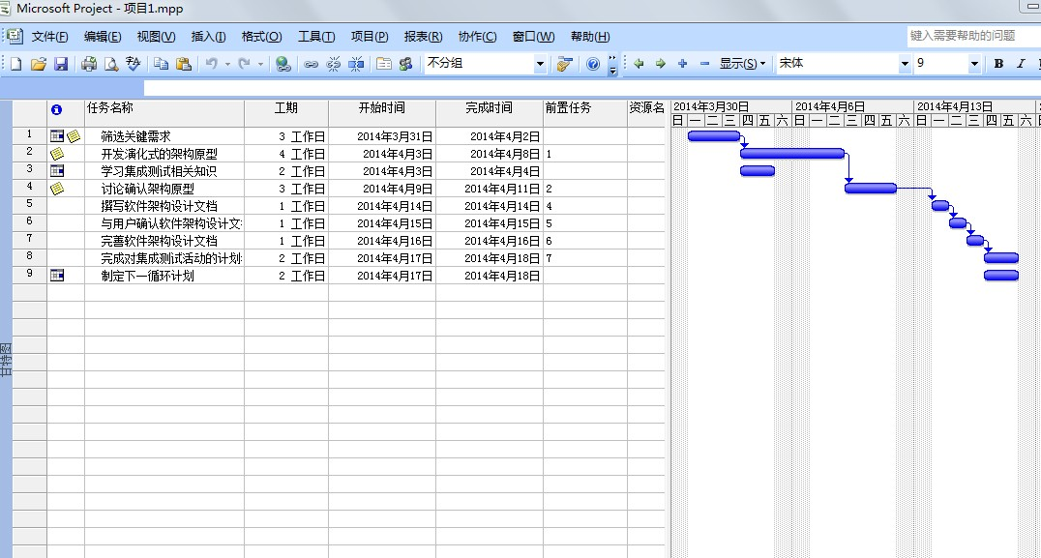

1. 第二循环成本估算表（对应于甘特图）：

|  |  |  |
| --- | --- | --- |
| **任务ID** | **成本预估** | **实际执行记录** |
| 1 | 3人日 |  |
| 2 | 4人日 |  |
| 3 | 2人日 |  |
| 5 | 3人日 |  |
| 6 | 1人日 |  |
| 7 | 1人日 |  |
| 8 | 1人日 |  |
| 9 | 2人日 |  |
| 总计 | 17人日 |  |

1. 第三循环网络图：

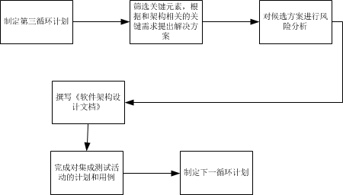

第三循环大部分活动基本上以FS的关系为主，即在完成前一个任务之后下一个任务才开始。

1. 资源日程表（任务日程表）

根据第二循环的工作日时间（包括周末共20天），安排个人的工作任务如下：（转下页）

|  |  |  |  |  |  |  |  |  |
| --- | --- | --- | --- | --- | --- | --- | --- | --- |
| 人员 | Day1~3 | Day4~7 | Day8 | Day9~11 | Day12 | Day13 | Day14 | Day15 |
| Jocelyn | 集团队全体成员会议讨论 | 对各个候选方案进行风险分析，开发演化式的架构原型 | 集团队全体成员会议讨论 | 解决在软件架构设计文档在撰写中出现问题，与成员进行交流 | 与用户确认《软件架构设计文档》 | 完善《软件架构设计文档》 | 制定下一循环项目计划 | 交与用户确认下一循环项目计划 |
| Rhett | 筛选关键需求，根据和架构相关的关键需求提出解决方案 | 对软件架构原型进行讨论与确认 |  |
| Hsinchu | 学习集成测试的相关知识 | 熟悉集成测试工具 | 针对软件架构设计的结果，完成对集成测试活动的计划和用例 | |
| Harry | 对各个候选方案进行风险分析，开发演化式的架构原型 | 撰写《软件架构设计文档》 |
| Hedy | 制定下一循环项目计划 | 交与用户确认下一循环项目计划 |
| James |

**里程碑和里程碑标志日期**

里程碑1：通过评审的《软件架构设计》。

里程碑日期：

下一个循环最重要的里程碑是《软件架构设计》，表明根据和架构相关的关键需求，确定软件体系架构，也表明团队进行下一步的项目开发工作。

**计划执行检查表**

根据资源日程表的内容，制定如下执行检查表：

|  |  |  |  |  |  |  |  |  |
| --- | --- | --- | --- | --- | --- | --- | --- | --- |
| 人员 | Day1~3 | Day4~7 | Day8 | Day9~11 | Day12 | Day13 | Day14 | Day15 |
| Jocelyn | 会议记录；解决方案描述 |  | 软件架构设计，评审会议记录 | 《软件架构设计》初稿 | 与用户确认《软件架构设计》 | 《软件架构设计》定稿 | 下一循环项目计划初稿 | 与用户确认下一循环项目计划定稿 |
| Rhett | 对根据关键需求提出的解决方案制定评估分析表 |
| Hsinchu |  | 集成测试计划 | |
| Harry |  |
| Hedy |  | 下一循环项目计划初稿 | 与用户确认的定稿项目计划 |
| James |